Užduotys
Kaip dauginasi grybai?

Kaip grybo „šaknys“ vadinamos norvegiškai?

Pažiūrėk į paveikslėlį. Perskaityk norvegiškai surašytus grybo vaisiakūnio pavadinimus. Parašyk po jais lietuvišką vertimą:
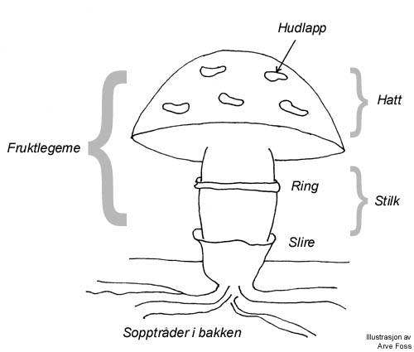

Išvardink penkis valgomų grybų pavadinimus:

Kur naudojami vienaląsčiai grybai (mielės) ?

Pats nuodingiausias grybas yra
Tu jau pastebėjai, kad daug grybų pavadinimų yra sudurtiniai žodžiai. Iš kokių žodžių sudaryti:
Šilbaravykis | = | šilas | + | baravykas
Pievagrybis | = |  | +
Raudonviršis | = |  | +
Šunbaravykis | = |  | +

Pabandyk tą patį padaryti su norvegiškais grybų pavadinimais (sammensatte ord)
Steinsopp | = |  | +
Fluesopp | = |  | +
Gjærsopp | = |  | +

Kaip vadinasi šie parazitiniai grybai?
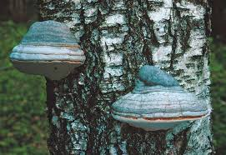 | 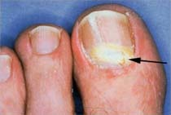 | 